

**帆软报表**

**\*\*\*\*及成本系统**

**性能测试报告**

**一、测试需求分析**

**1.测试目的**

针对业务系统处理多用户下的填报进行性能测试，得出系统的性能指标。

**2.测试对象**

FineReport V8.0

**3.测试范围**

系统各项性能，事务响应时间，CPU、Memory的使用情况。

**二、系统环境**

**1.硬件环境**

|  |  |  |  |  |
| --- | --- | --- | --- | --- |
| **测试模板系统** | **CPU** | **系统** | **内存** | **数据库** |
| 人力测试系统 | Intel(R) Xeon(R) CPU E5-2620 v3 @ 2.50GHz | Windows Server 2008 R2 Enterprise | 64G | RDS |
| 成本系统 | Intel(R) Xeon(R) CPU E5-2650 v2 @ 2.60GHz | Windows Server 2008 R2 Enterprise | 64G | RDS |

**2.软件环境**

|  |  |
| --- | --- |
| **测试软件产品** | **测试工具** |
| FineReport报表 V8.0版本 | Mercury LoadRunner 11 |

**三、测试模板**

**1.月报填报模板**

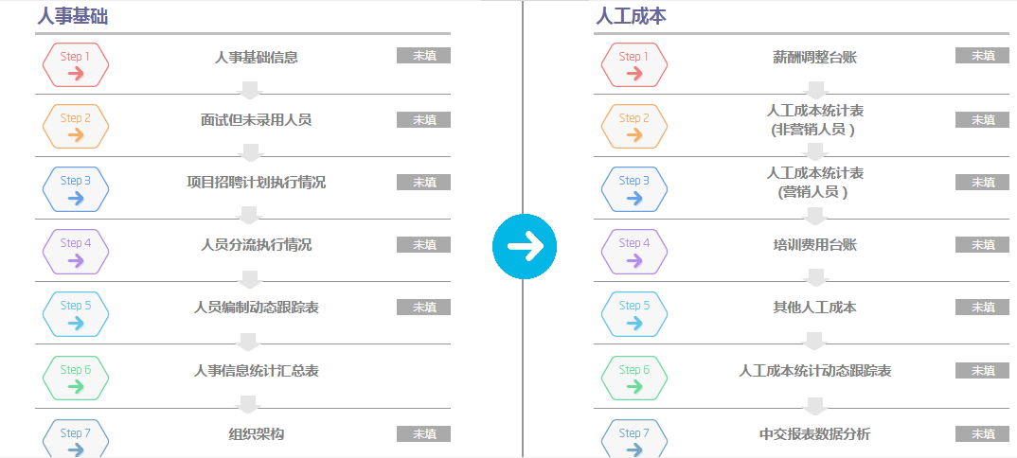

**2.年报填报模板**

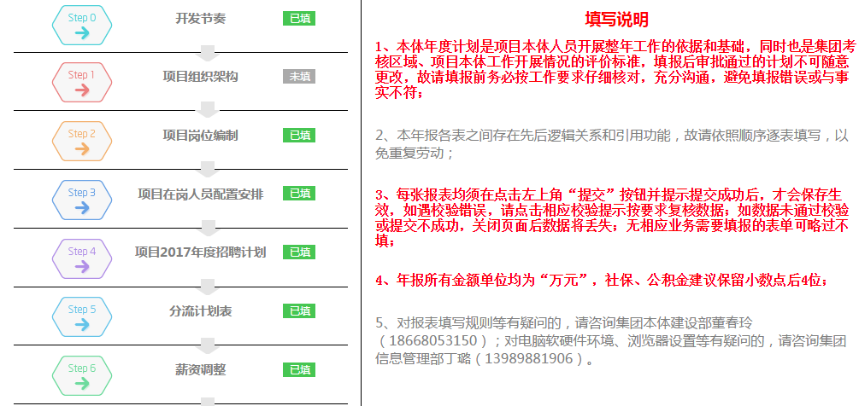

**四、测试指标说明**

总体性能测试情况概要中有这样3个指标：

* Average Throughout(bytes/second)：每秒的吞吐量，即服务器跟浏览器之间传输每秒的字节数，这个数值越大，就说明性能越好；
* Average Hits per Second：每秒钟的点击数，这里的点击数就是HTTP协议每秒钟发出的请求数，这个指标可以表明对服务器的压力，发出的请求数越多对服务器的压力就越大；
* Action Transaction：处理事务的响应时间，一般处理的事务是Controller执行的在脚本里录制的时候以初始化和结束事件为标记的，一个事务对应多个点击。

以下测试过程都分为两个部分分析指标的数值，第一：总体性能测试情况；第二：CPU、内存使用情况。

**五、测试场景及结果分析**

所有场景运行时都作如下设置：忽略思考时间、下载非html资源、每次迭代不清除缓存。

1. **月报单表填报压测**

**1.1人事基础信息表**

**1）模拟100用户使用**

|  |  |  |
| --- | --- | --- |
| 每秒平均吞吐量(bytes) | 每秒平均点击数 | 事务平均响应时间(s) |
| 621752 | 311.303 | 15.704 |

单个用户执行完整个事务的时间是9s。在模拟100个用户填报的压力测试下，执行完一次事务的平均时间是15.704s，出现1次提交超时。CPU使用保持在50%以下，内存使用保持在65%以下。

**2）模拟200用户使用**

|  |  |  |
| --- | --- | --- |
| 每秒平均吞吐量(bytes) | 每秒平均点击数 | 事务平均响应时间(s) |
| 847501 | 346.888 | 27.574 |

单个用户执行完整个事务的时间是9s。在模拟200个用户填报的压力测试下，执行完一次事务的平均时间是27.574s，因关联内容超出256字节存放数据溢出导致关联失败2次；提交超时14次。这都是压力测试下的常见错误，与网络状况也有关系。CPU使用保持在60%以下，内存使用保持在65%以下。

**1.2人工成本统计表（非营销人员）**

**1）模拟100用户使用**

|  |  |  |
| --- | --- | --- |
| 每秒平均吞吐量(bytes) | 每秒平均点击数 | 事务平均响应时间(s) |
| 271982 | 326.239 | 30.229 |

单个用户执行完整个事务的时间是25s。在模拟100个用户填报的压力测试下，执行完一次事务的平均时间是30.229s，只出现少量常见错误。CPU保持在70%以下，内存使用保持在80%以下。

**2）模拟200用户使用**

|  |  |  |
| --- | --- | --- |
| 每秒平均吞吐量(bytes) | 每秒平均点击数 | 事务平均响应时间(s) |
| 717892 | 383.335 | 55.221 |

单个用户执行完整个事务的时间是25s。在模拟200个用户填报的压力测试下，执行完一次事务的平均时间是55.221s，只出现少量常见错误。CPU保持在80%以下，内存使用保持在80%以下。

**1.3人工成本统计动态跟踪表**

**1）模拟100用户使用**

|  |  |  |
| --- | --- | --- |
| 每秒平均吞吐量(bytes) | 每秒平均点击数 | 事务平均响应时间(s) |
| 439581 | 182.122 | 38.203 |

单个用户执行完整个事务的时间是16s。在模拟100个用户填报的压力测试下，执行完一次事务的平均时间是38.203s，只出现少量常见错误。CPU保持在70%以下，内存使用保持在80%以下。

**2）模拟200用户使用**

|  |  |  |
| --- | --- | --- |
| 每秒平均吞吐量(bytes) | 每秒平均点击数 | 事务平均响应时间(s) |
| 547739 | 197.041 | 75.034 |

单个用户执行完整个事务的时间是16s。在模拟200个用户填报的压力测试下，执行完一次事务的平均时间是75.034s，只出现少量常见错误。 CPU保持在80%以下，内存使用保持在80%以下。

**2.月报填报整个流程压测**

**1）模拟100用户使用**

压测报告概要

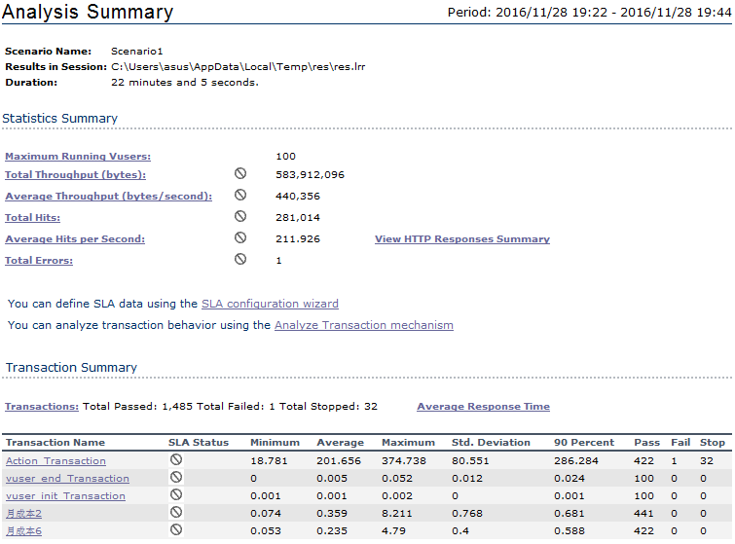

事务平均响应时间-用户数图

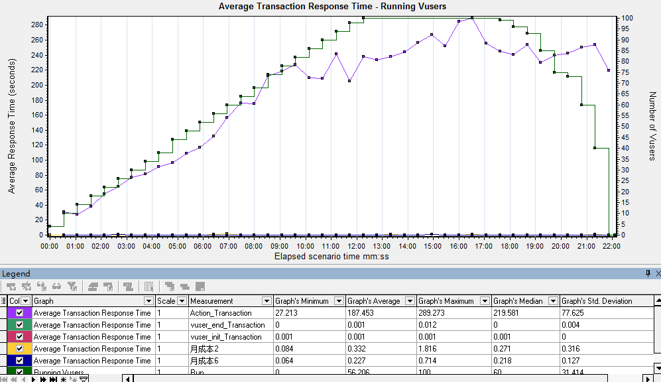

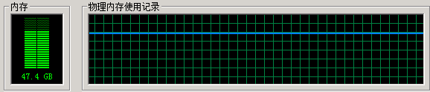

|  |  |  |
| --- | --- | --- |
| 每秒平均吞吐量(bytes) | 每秒平均点击数 | 事务平均响应时间(s) |
| 440356 | 211.926 | 187.453 |

单个用户执行完整个事务的时间是58s。在模拟100个用户填报的压力测试下，执行完一次事务的平均时间是187.453s，出现1次下载时间超时。CPU使用保持在80%以下，内存使用保持在50G以下。

**2）模拟200用户使用**

压测报告概要

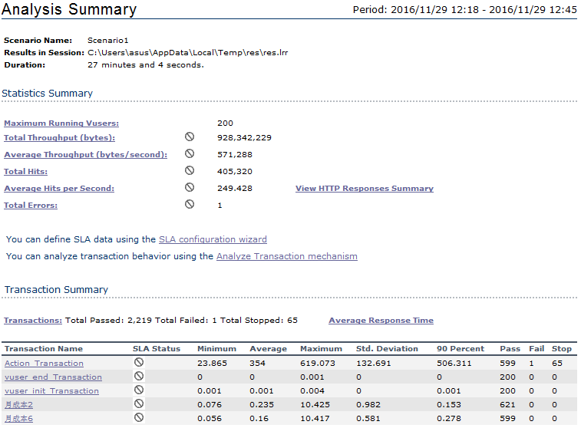

事务平均响应时间-用户数图

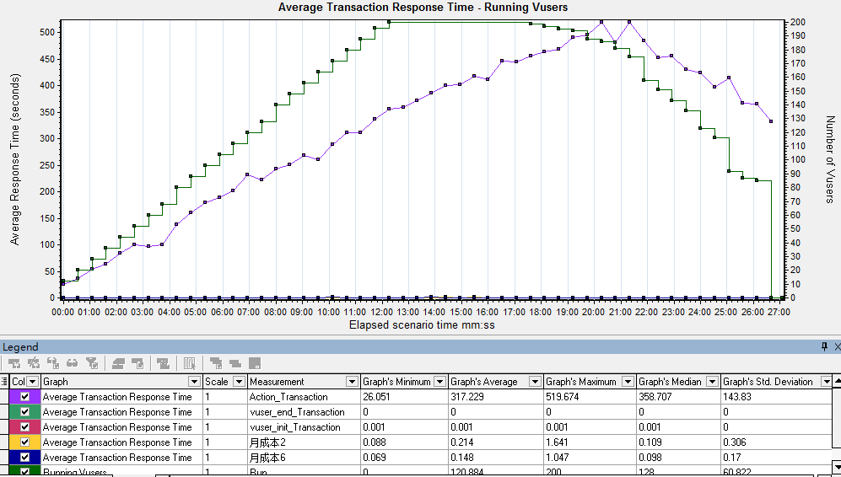

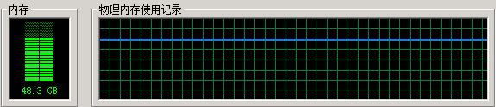

|  |  |  |
| --- | --- | --- |
| 每秒平均吞吐量(bytes) | 每秒平均点击数 | 事务平均响应时间(s) |
| 571288 | 249.428 | 317.229 |

单个用户执行完整个事务的时间是58s。在模拟200个用户填报的压力测试下，执行完一次事务的平均时间是317.229s，出现1次下载时间超时。CPU使用保持在80%以下，内存使用保持在50G以下。

**3.年报单表填报压测**

**3.1项目岗位编制表**

**1）模拟100用户使用**

|  |  |  |
| --- | --- | --- |
| 每秒平均吞吐量(bytes) | 每秒平均点击数 | 事务平均响应时间(s) |
| 923292 | 609.082 | 12.84 |

单个用户执行完整个事务的时间是20s。在模拟100个用户填报的压力测试下，执行完一次事务的平均时间是12.84s，未出现错误。CPU保持在70%以下，内存使用保持在52G左右。

**2）模拟200用户使用**

|  |  |  |
| --- | --- | --- |
| 每秒平均吞吐量(bytes) | 每秒平均点击数 | 事务平均响应时间(s) |
| 1021811 | 621.984 | 23.085 |

单个用户执行完整个事务的时间是20s。在模拟200个用户填报的压力测试下，执行完一次事务的平均时间是23.085s，只出现少量常见错误。CPU保持在80%以下，内存使用保持在52G左右。

**3.2项目在岗人员配置安排表**

**1）模拟100用户使用**

|  |  |  |
| --- | --- | --- |
| 每秒平均吞吐量(bytes) | 每秒平均点击数 | 事务平均响应时间(s) |
| 900219 | 463.779 | 9.367 |

单个用户执行完整个事务的时间是13s。在模拟100个用户填报的压力测试下，执行完一次事务的平均时间是9.367s，未出现错误。CPU保持在70%以下，内存使用保持在52G左右。

**2）模拟200用户使用**

|  |  |  |
| --- | --- | --- |
| 每秒平均吞吐量(bytes) | 每秒平均点击数 | 事务平均响应时间(s) |
| 544520 | 129.414 | 62.794 |

单个用户执行完整个事务的时间是13s。在模拟200个用户填报的压力测试下，执行完一次事务的平均时间是62.794s，出现少量常见错误。CPU保持在80%以下，内存使用保持在52G左右。

**3.3年报step4（项目2017年度招聘计划）->step5（分流计划表）->step6（薪资调整）**

**1）模拟100用户使用**

|  |  |  |
| --- | --- | --- |
| 每秒平均吞吐量(bytes) | 每秒平均点击数 | 事务平均响应时间(s) |
| 1205989 | 830.748 | 21.805 |

单个用户执行完整个事务的时间是44s。在模拟100个用户填报的压力测试下，执行完一次事务的平均时间是21.805s，仅出现极少量常见错误。CPU保持在70%以下，内存使用保持在52G左右。

**2）模拟200用户使用**

|  |  |  |
| --- | --- | --- |
| 每秒平均吞吐量(bytes) | 每秒平均点击数 | 事务平均响应时间(s) |
| 1339867 | 856.475 | 41.874 |

单个用户执行完整个事务的时间是44s。在模拟200个用户填报的压力测试下，执行完一次事务的平均时间是62.794s，仅出现极少量常见错误。CPU保持在80%以下，内存使用保持在52G左右。

**3.4薪资福利表（含后台提交）**

**1）模拟10用户使用**

|  |  |  |
| --- | --- | --- |
| 每秒平均吞吐量(bytes) | 每秒平均点击数 | 事务平均响应时间(s) |
| 50577 | 11.46 | 39.072 |

单个用户执行完整个事务的时间是25s。在模拟10个用户填报的压力测试下，执行完一次事务的平均时间是39.072s，出现较多后台提交超时（120s）的结果，事务成功率仅60%。CPU偶尔上升至80%，内存使用保持在52G左右。

**3.5年报step9（项目年度经营管理指标）->step10（人工成本预算）**

**1）模拟100用户使用**

|  |  |  |
| --- | --- | --- |
| 每秒平均吞吐量(bytes) | 每秒平均点击数 | 事务平均响应时间(s) |
| 1087880 | 576.377 | 11.837 |

单个用户执行完整个事务的时间是18s。在模拟100个用户填报的压力测试下，执行完一次事务的平均时间是11.837s，未出现错误。CPU保持在70%以下，内存使用保持在52G左右。

**2）模拟200用户使用**

|  |  |  |
| --- | --- | --- |
| 每秒平均吞吐量(bytes) | 每秒平均点击数 | 事务平均响应时间(s) |
| 882279 | 369.227 | 40.651 |

单个用户执行完整个事务的时间是18s。在模拟200个用户填报的压力测试下，执行完一次事务的平均时间是40.651s，未出现错误。CPU保持在70%以下，内存使用保持在52G左右。

**4.年报填报整个流程压测**

**模拟100用户使用**

压测报告概要

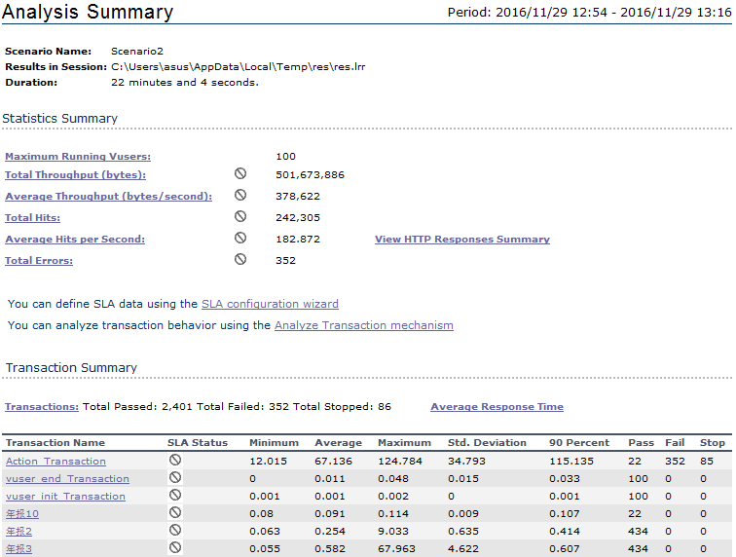

报告中几乎所有的错误都是step7的后台提交超时（120s）导致的，近360次提交中仅24次在120s内提交成功，CPU也处于危险状态。

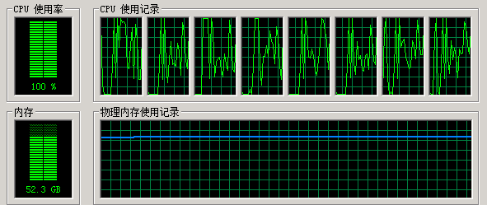

**5.成本填报系统**

**1）模拟10用户使用**

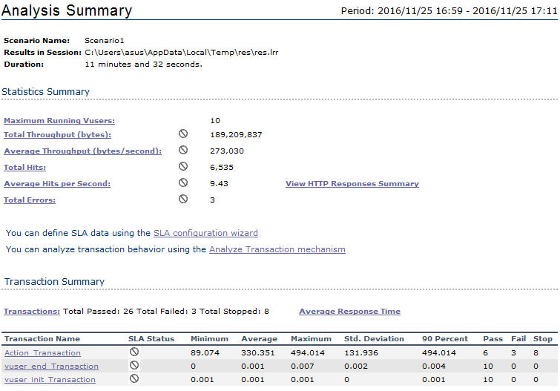

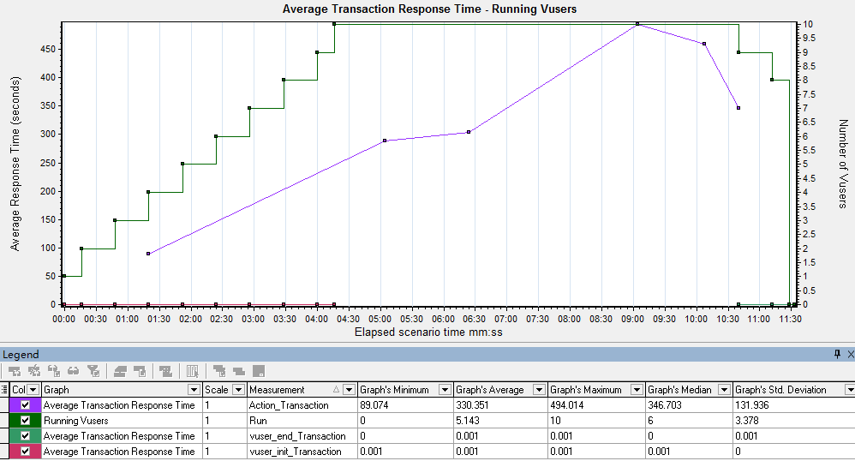

|  |  |  |
| --- | --- | --- |
| 每秒平均吞吐量(bytes) | 每秒平均点击数 | 事务平均响应时间(s) |
| 273030 | 9.43 | 330.351 |

单个用户执行完整个事务的时间是88s。在模拟10个用户填报的压力测试下，执行完一次事务的平均时间是330.351s，因返回的Response不符合Chunking中的分块规定出现错误。CPU完全无压力，内存使用保持在19G以下。

**2）模拟20用户使用**

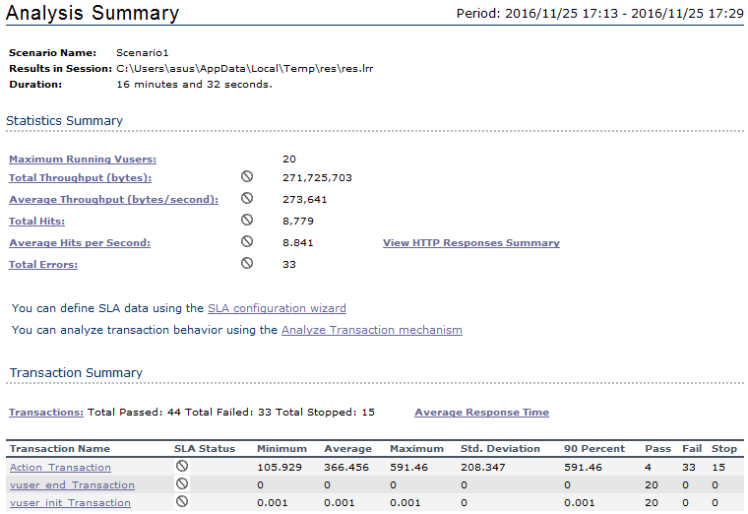

在模拟20个用户填报的压力测试下，因返回的Response不符合Chunking中的分块规定出现较多错误，另外由于提交超时、页面下载资源资源超时出现少量错误，事务成功率很低。

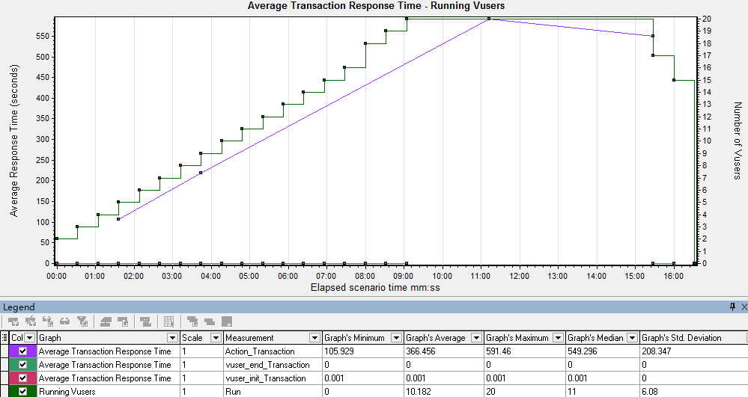

CPU完全无压力，内存使用保持在19G以下。